EKOLSUNDS SLOTT 2018
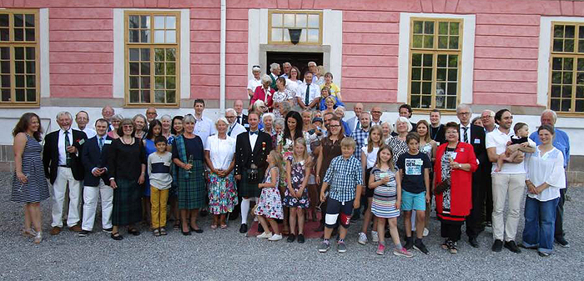
Bild 6. Gruppkort
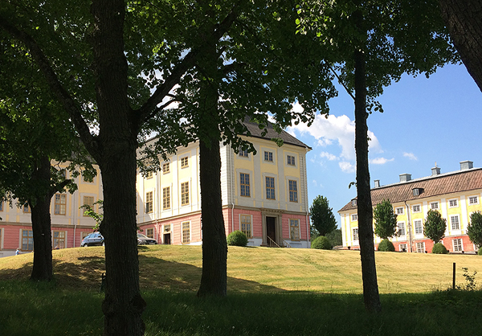
Bild 1. På förmiddagen den 2 Juni 2018 träffas vi på Ekolsunds slott.
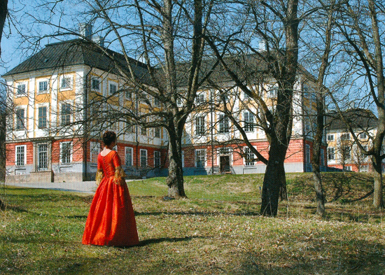
Ekolsunds nuvarande ägare, Raija Ohlin
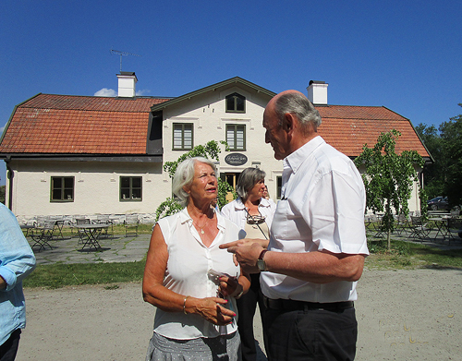
Bild 2. På Värdshuset får vi våra nycklar till alla rummen på slottet där vi ska bo.
Här ser vi Ann Ihre, 2:1:3 1:2:2 och Hugo Nordenfelt, 1:3:6 5:1:1.
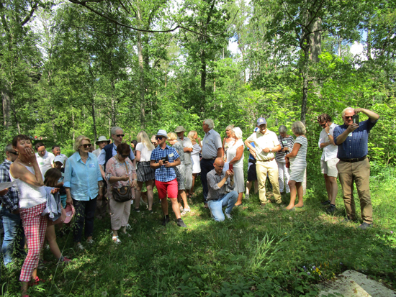
Bild 3. Vi vandrar genom parken till Lycksalighetens ö. Här är Marianne och Carl Kempe gravsatta. Marianne var tidigare gift med Peter Dickson, 2:3:3 2 och var mor till Robert och Clarence. De bodde på Ekolsund i sin barndom. Även Robert, Robins pappa, är gravsatt här. Clarence barn Caroline och Peter berättar om sina föräldrar.
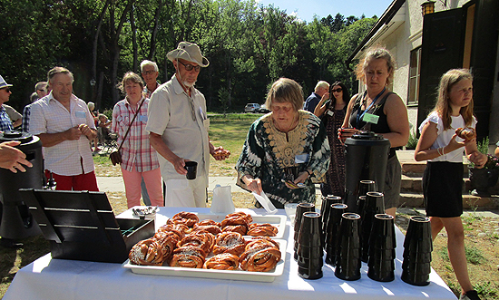
Bild 4.Nu smakade det gott med kaffe och bullar. Och en paus inför kvällen.
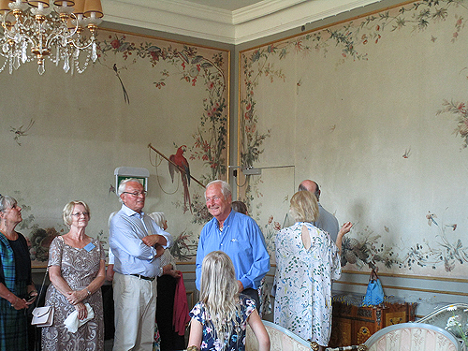
Bild 5.Ombytta inför guidad tur på slottet.
Clarence kusin Seve Axell berättar om samlingarna på Ekolsund.
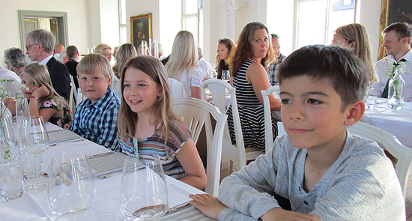
Bild 7. Vid middagsbordet sitter Molly Lindeberg tillsammans med Teo Dickson och Robert Fowler.
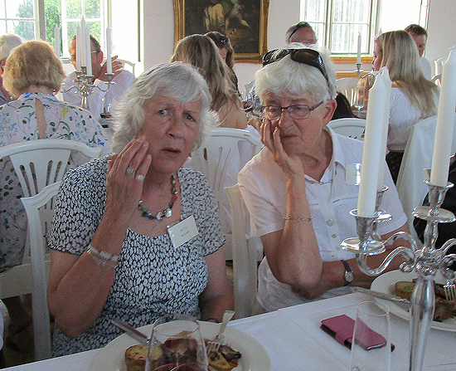
Bild 8. Jan Fowler och Christina Dickson.
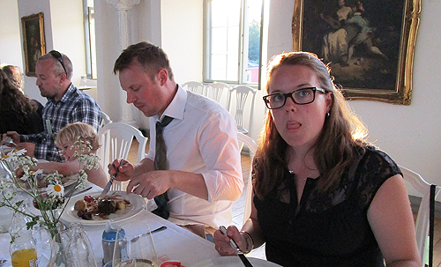
Bild 9. Kerstin Dickson Lindeberg , Olof Dickson och Duncan Lindeberg.
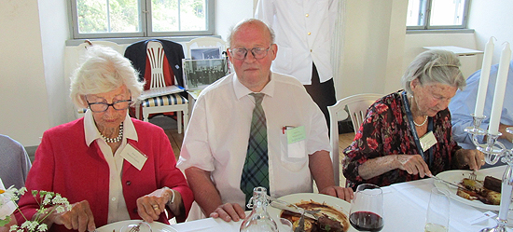
Bild 10. Ordförande William Dickson, 2:6:11 2:2, på var sin sida sitter systrarna Marianne Högfeldt, 2:1:3 1:2, och Birgitta Dickson.

Många tal hölls
Eva Dickson, 2:1:3 4 P 2, berättade om Harriet Löwenhjelms hundraåriga dödsdag som firades på Romanäs den 24 Maj 2018 med Harriet Löwenhjemska-sällskapet.
Hugo Nordenfelt, 1:3:6 5:1:1, läste högt ur sin morfar Crispin Löwenhjelms memoarer. Crispin var yngre bror till Harriet L.
Jan Fowler, 2:6:7 2:2, hälsade från våra släktingar i England.
Michael Danielsson, 2:6:3 4:3:4, utbringade en skål för vår släkting James Cunningham som numera bor i Honkong och är professsionell ruggbyspelare där. James morfarsfar hette Axel Dickson och dennes morfar var John Gardiner Austin som var Colonial Secretary i Honkong på 1800-talet och fick en höjd i staden uppkallat efter sig-"Austin Peak."
Anna Jolfors är expert på vår släkt och särskilt baron Oscars gren. Hon har varit värdinna på Dicksonska palatset i Göteborg och berättade att baron Dickson var på stor middag på Ekolsund, när det ägdes av släkten Seton i slutet av 1800-talet. Gustaf III hade sålt slottet till deras förfader grosshandlare George Seton 1785 och det blev kvar i släkten Setons ägo till 1912.
Allsång under Anders Jägbrings, 2:1:3 3:3:1, Bellmantolkning.
Claes Söderhjelm, 2:1:3 1:1:1, ledde Dicksonkören i en fyrstämmig hyllning dess upphovsman modell James "Snoken" Dickson.
Robin Dickson, 2:3:3 2:1:4, berättade livfullt för oss hur det var att åka varuhiss mellan våningarna, när han och syskonen hälsade på hos farmor Marianne och hennes make Carl Kempe. Att åka varuhiss var uttryckligt förbjudet och polislarmet gick på. Men det buset hade både hans pappa Robert och farbror Clarence ägnat sig åt i sin ungdom.

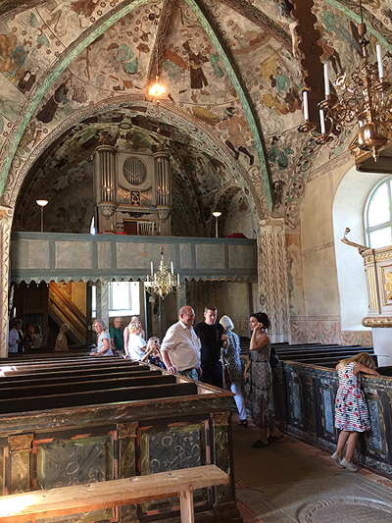
Bild 11. Dagen efter frukosten, så hade vi styrelsemöte.
Man kunde även gå på fågelskådning till Hjälmaren.
Vi avslutade festligheterna vid Härkeberga kyrka med guidad tur av Elsie Dickson.
Utanför kyrkomuren bjöds på kaffe och Härkebergakakor.

Foto och text Harriet Dickson
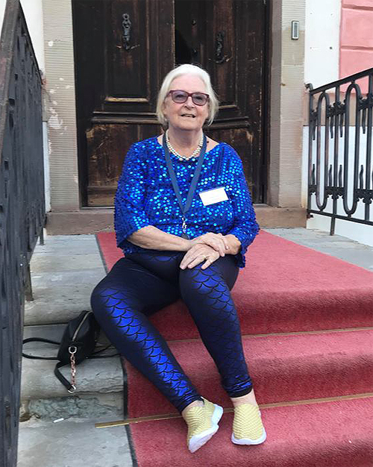
Webmaster Maud Dickson, 2:3:3 2:3

